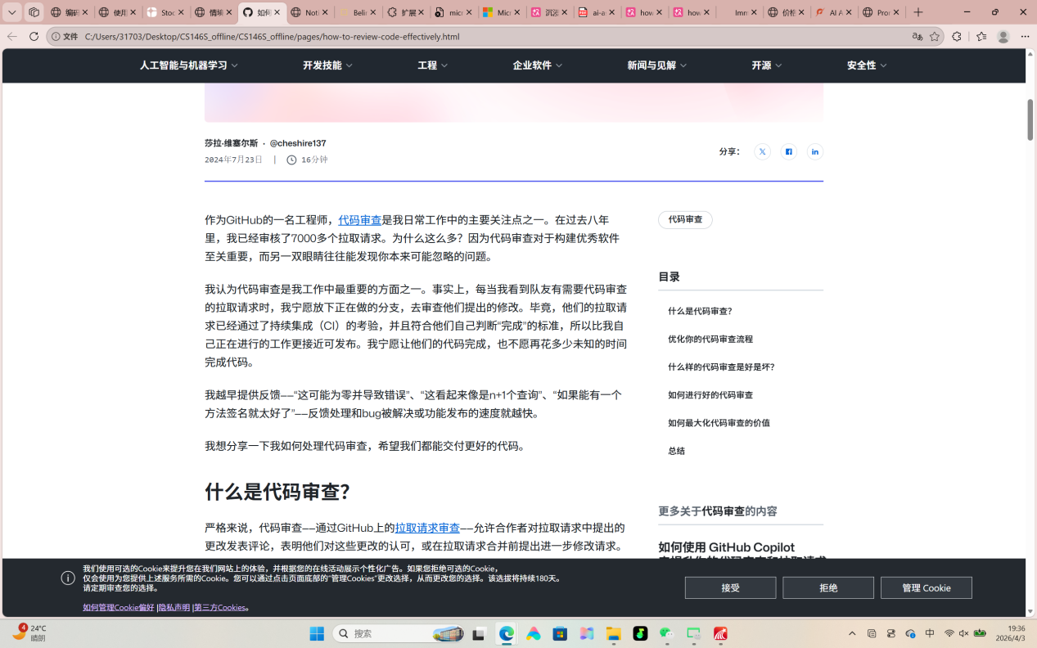
第一个 edge的自带翻译，翻译成中文后Ctrl+A保存为单个网页
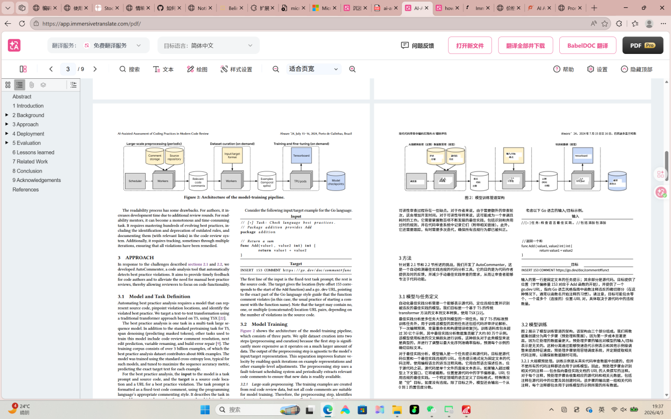
第二个 给edge装一个沉浸式翻译器插件，可以翻译PDF，但是如果文件过大，处理的还是不够精细。

